Tabla de textos ALT en 5 idiomas
Nombre de archivo | ALT ES | ALT EN | ALT FR | ALT CA | ALT PT | Comentario / uso
maquina-pisa-nieves.jpg | Máquina pisa nieves trabajando al amanecer en las pistas de Baqueira | Snow groomer working at dawn on the slopes of Baqueira | Dameuse préparant les pistes à l’aube à Baqueira | Màquina trepitjaneu treballant a l’alba a les pistes de Baqueira | Máquina de pisa-neve trabalhando ao amanhecer nas pistas de Baqueira | 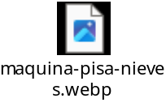
telehuevo-baqueira-ruda-1800.jpg | Cabinas del teleférico ascendiendo entre pinos nevados en Ruda 1800 | Gondola cabins rising through snowy pines in Ruda 1800 | Cabines de télécabine traversant les pins enneigés à Ruda 1800 | Cabines del telecabina pujant entre pins nevats a Ruda 1800 | Cabines do teleférico subindo entre pinheiros nevados em Ruda 1800 | 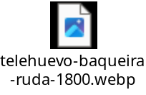
tuc-de-mil-beret.jpg | Vista del Tuc de Mil en Beret completamente cubierto de nieve | View of Tuc de Mil in Beret fully covered in snow | Vue du Tuc de Mil à Beret entièrement enneigé | Vista del Tuc de Mil a Beret completament nevat | Vista do Tuc de Mil em Beret totalmente coberto de neve | 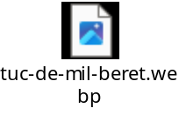
victor-en-clase-con-ninos.jpg | Profesor de esquí dando clase a niños en pista azul en Baqueira | Ski instructor teaching children on a blue slope in Baqueira | Moniteur de ski enseignant à des enfants sur une piste bleue à Baqueira | Professor d’esquí fent classe a nens en pista blava a Baqueira | Professor de esqui dando aula para crianças em pista azul em Baqueira | 